留學生參加全國性及國際性學術會議或藝能展演補助申請表
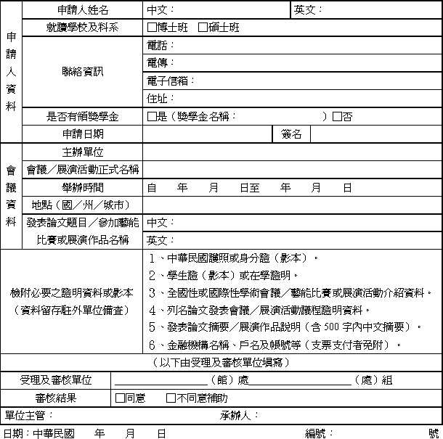

教育部支出憑證粘存單
